ANOTAÇÕES DO DIA 11/09/2024 🡪 Filtros e carregamento tardio (muitos detalhes).

Primeira coisa:

Analises:

Que campos nos podemos pesquisar em “categoria”? (por exemplo).

Pra fazer o filtro, temos que criar uma pasta nova nos repositórios, dentro da pasta criar uma java class com o nome de CategoriaFilter.

Em CategoriaFilter, colocar “priavate String nome” e colocar os getter and setters; com isso, nosso filtro está pronto (para um campo)

Para fazer em produto, vamos fazer basicamente a mesma coisa, com um diferencial que vai ter uma string de categoria também.

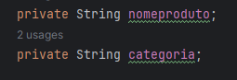

Não esquecendo de dar os getters and setters;

Dentro da pasta repositor, vamos cirar mais uma pasta Chamada CategoriaRepositoryQuery

Depois, criar uma java class

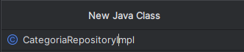

Ele vai implementar o CategoriaRepositoryQuery

Em CategoriaRepositoryQuery adicionar

“public Page<Categoria> filtrar(CategoriaFilter categoriaFilter, Pageable pageable);”

